Областное государственное автономное профессиональное образовательное учреждение
«СТАРООСКОЛЬСКИЙ ПЕДАГОГИЧЕСКИЙ КОЛЛЕДЖ»
(ОГАПОУ СПК)

Краткое руководство преподавателя по работе
с системой дистанционного обучения ОГАПОУ СПК

Содержание
Вход в систему 3
Создание курса 5
Элементы или ресурсы 7
Создание теста 11
Просмотр результатов теста 14
Добавление участников 15
Журнал оценок 17

Вход в систему
Наберите в браузере адрес колледжа http://pedcolledge.ru/
На главной странице осуществите переход по ссылке «Система дистанционного обеспечения» (рисунок 1)

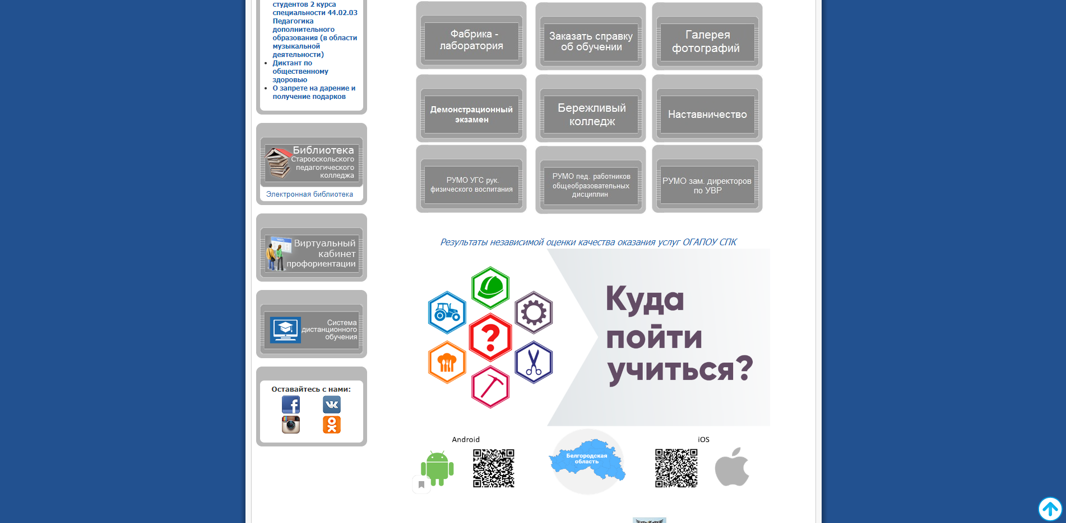
Рисунок 1. Ссылка «Система дистанционного обеспечения»

Работа с системой начинается со страницы новостей. Для получения доступа к СДО необходимо перейти на страницу авторизации и ввести свой логин и пароль (рисунок 2, 3).
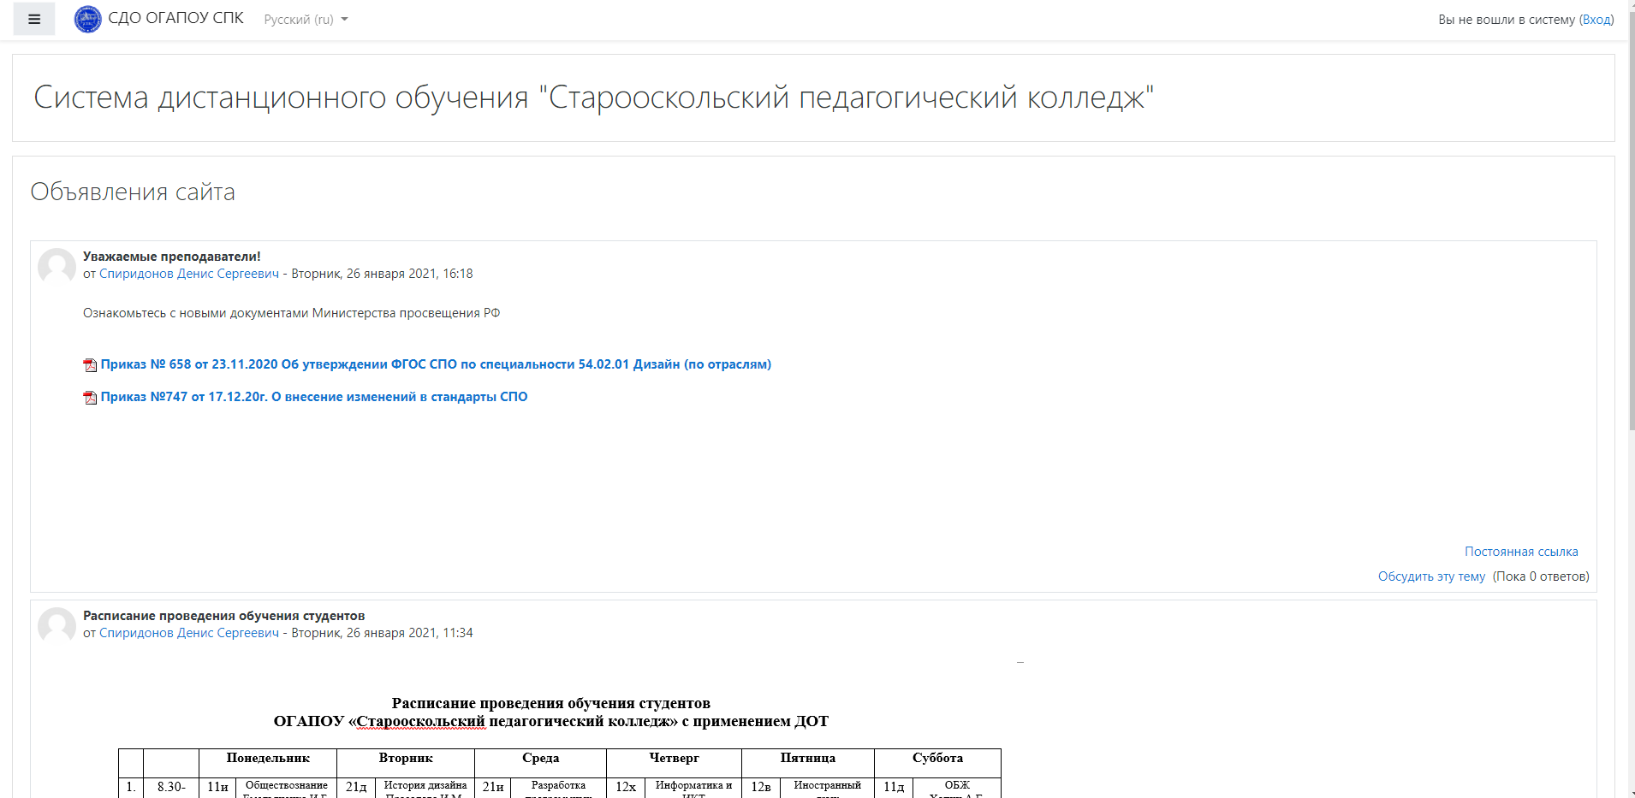
Рисунок 2. Домашняя страница
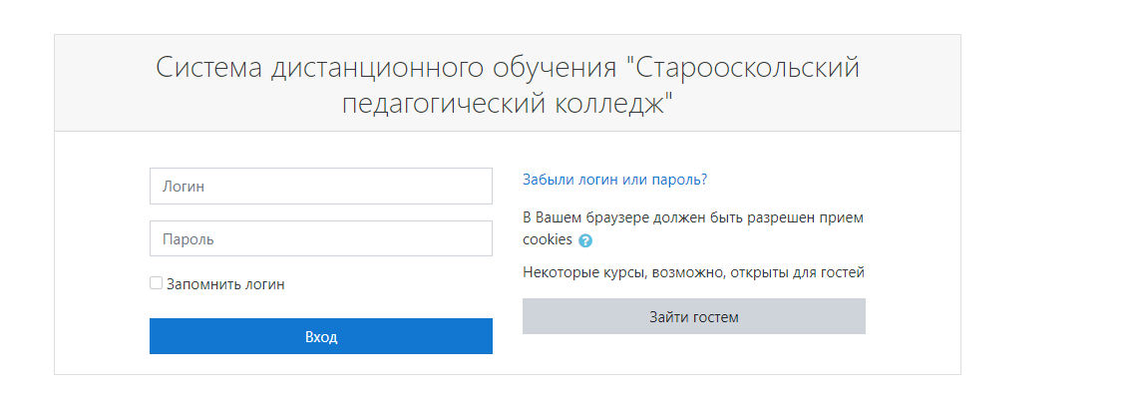
Рисунок 3. Авторизация
После авторизации, открывается страница «Личный кабинет». В центре страницы содержится список доступных курсов (рисунок 4).
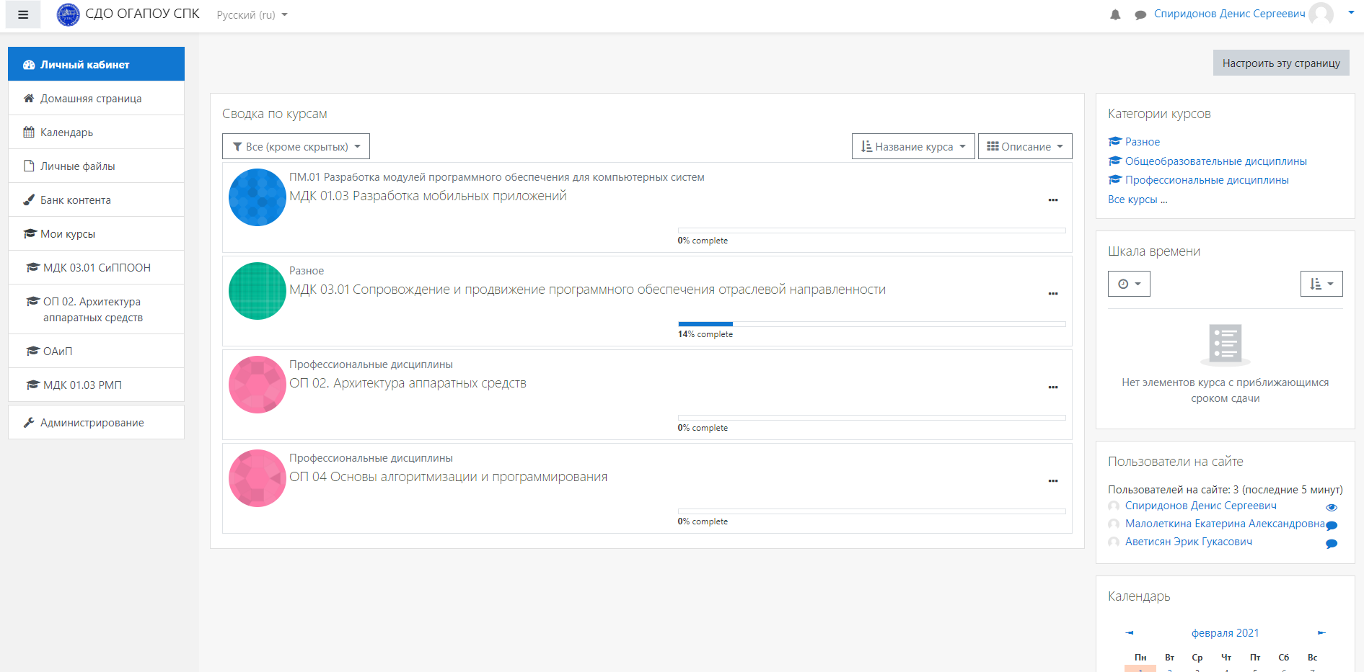
Рисунок 4. Личный кабинет
Название курса в списке курсов является гиперссылкой, щелчок по которой открывает страницу курса.
Каждый курс состоит из блоков, размещенных на левой и основной части страницы.
На левой части страницы размещен блок краткого управления курсом, через который можно записать или исключить участников курса. На основной части страницы размещено содержание курса (лекции, презентации, тесты и т.д.) (рисунок 5).
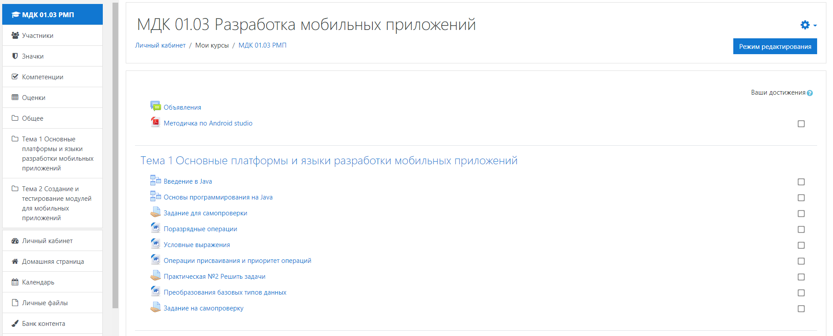
Рисунок 5. Страница курса

Создание курса
Для создания курса необходимо перейти на страницу «Администрирования», перейти в раздел «Управление курсами и категориями» и нажать на гиперссылку «Создать новый курс» (рисунок 6).
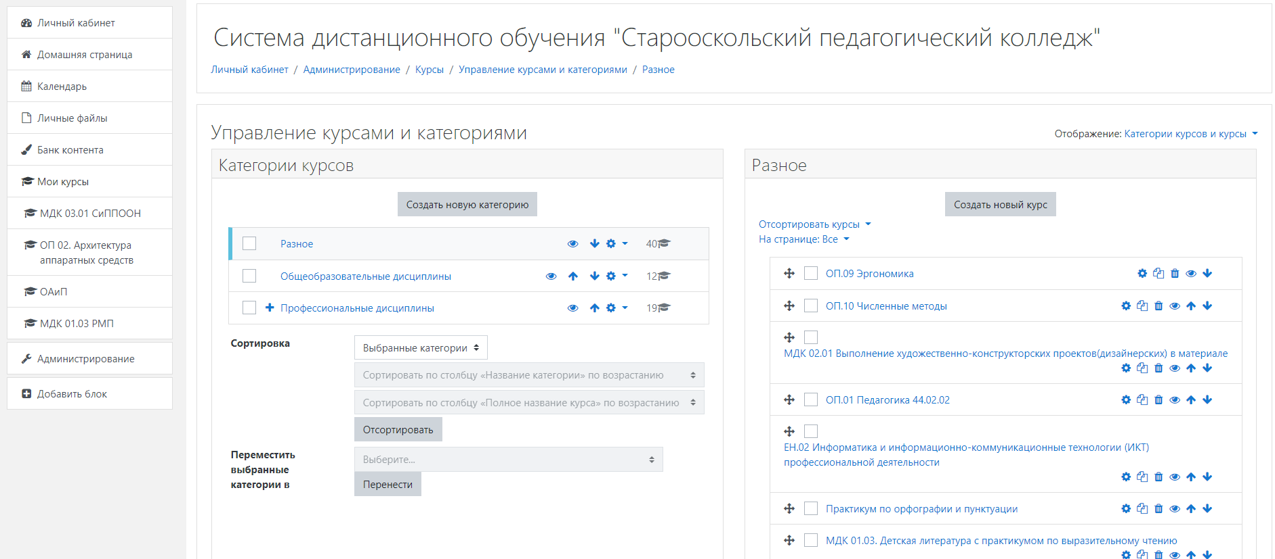
Рисунок 6. Страница управления курсами и категориями.
При создании курса необходимо ввести полное название курса, краткое название курса, выбрать категорию, дату начала и окончания курса. При необходимости добавить описание курса (рисунок 7).
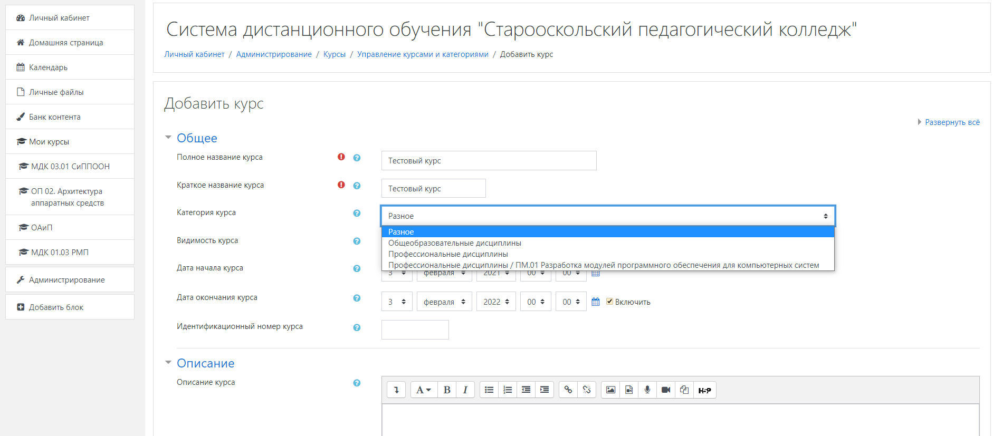
Рисунок 7. Добавление курса.
Для редактирования курса необходимо, нажать на кнопку «Режим редактирования» (рисунок 8).
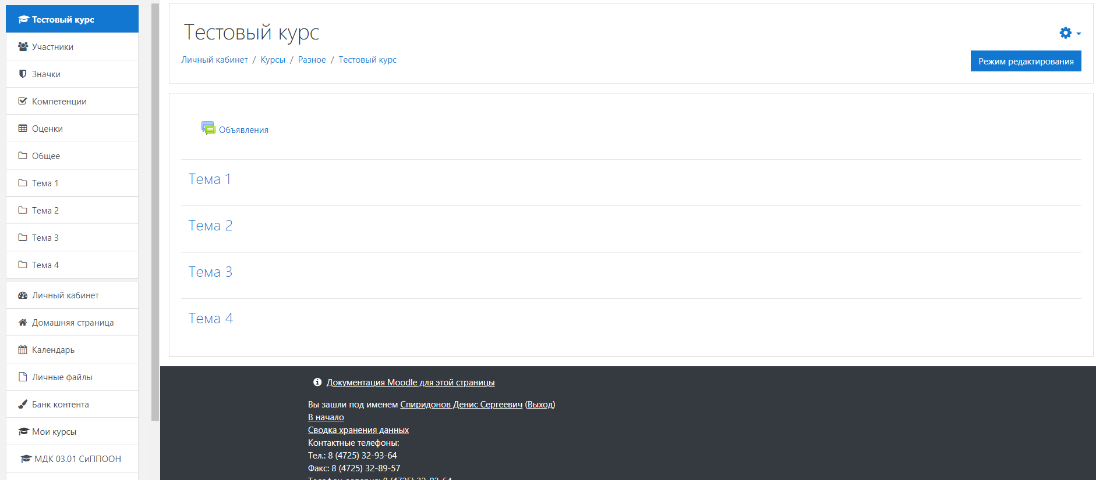
Рисунок 8. Режим редактирования
После активации режима редактирования, возможно изменять название тем, добавлять разделы, добавлять элементы или ресурсы (рисунок 9).
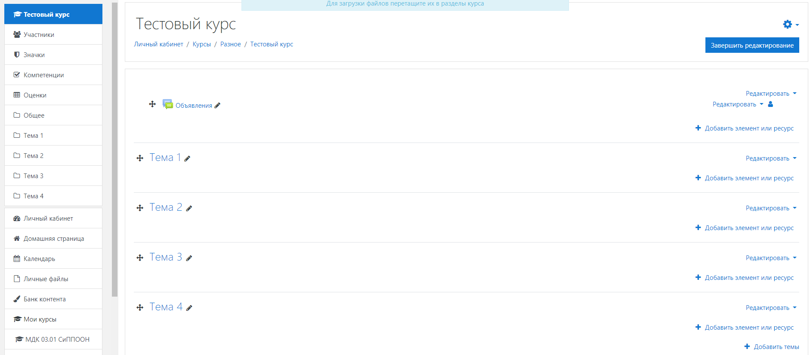
Добавление ресурса
Изменение названия темы
Рисунок 9. Страница курса с активированным режимом редактирования

Элементы или ресурсы
Ресурсы курса - это его содержание (контент), т.е. теоретические материалы для изучения, которые преподаватель размещает в разделах курса. Основные способы представления теоретических материалов:
  - Гиперссылка на файл или веб-страницу.
  - Книга – лекция в виде книги с главами и подглавами. Может содержать медиа-файлы, а также большое количество текстовой информации. Предназначена: для отображения учебного материала по отдельным главам; в качестве справочника; как портфолио образцов студенческих работ.
  - Папка – каталог из нескольких смежных файлов.
  - Пояснение — позволяет помещать текст и графику на главную страницу курса. С помощью такой надписи можно пояснить назначение какой-либо темы, недели или используемого инструмента.
  - Страница - предназначена для размещения текстовой информации небольшого объема.
  - Файл – предназначен для добавления в электронный курс файлов различного формата. Чаще всего используется для добавления презентаций, аудио и видеофайлов.
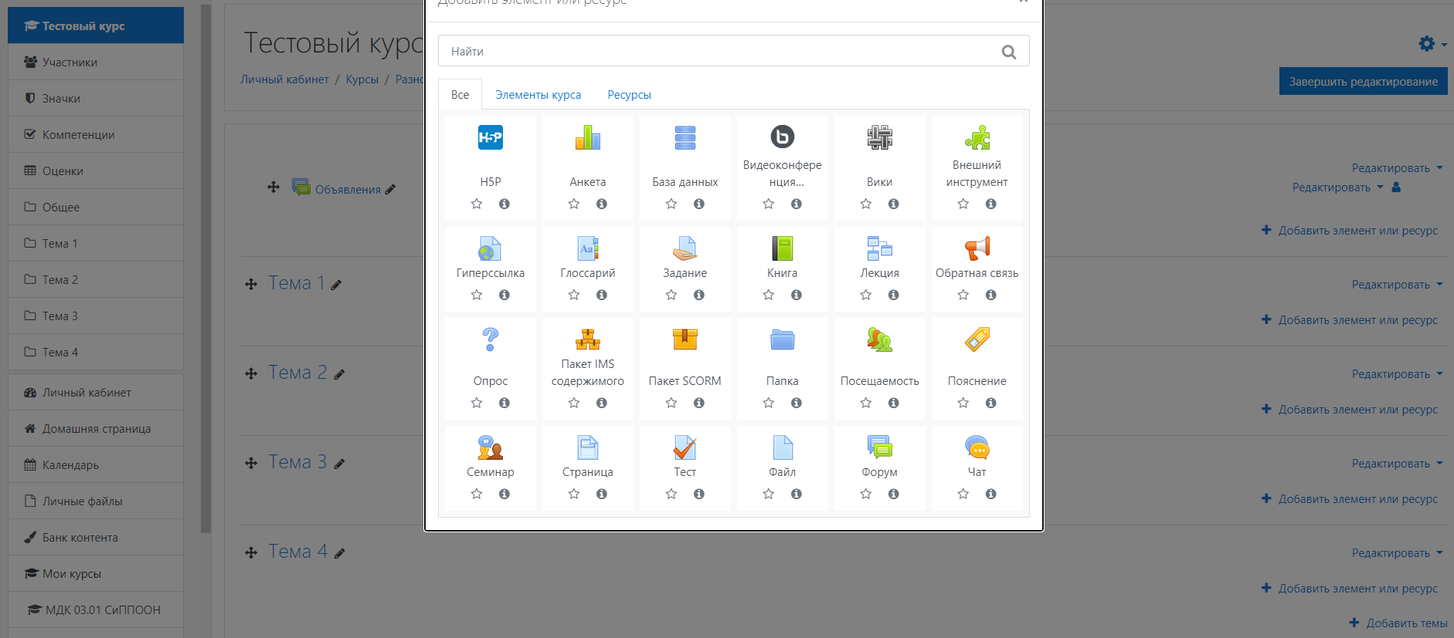
Рисунок 10. Добавление элемента или ресурса
Для добавления лекции, презентации, видео фрагмента в виде файла необходимо выбрать ресурс «Файл» (рисунок 11).
Рисунок 11. Добавление файла.
При добавлении файла необходимо ввести название файла и добавить сам файл (рисунок 12).
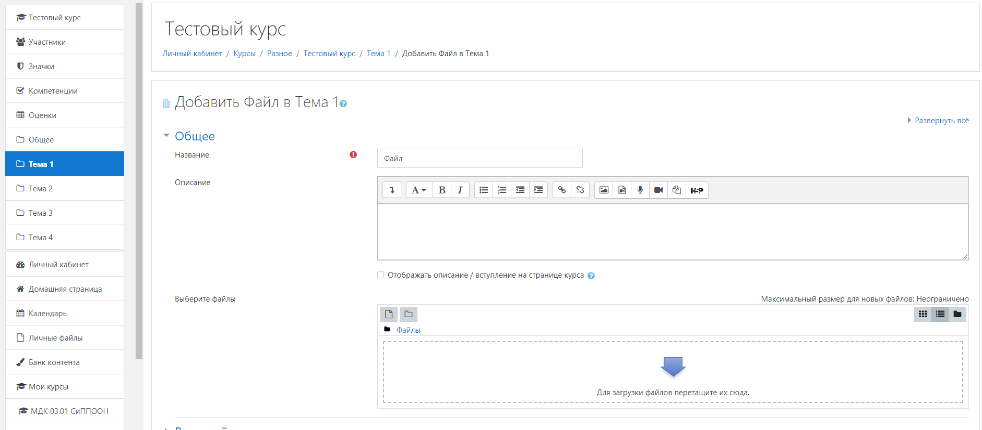
Рисунок 12. Настройка ресурса «Файл».
Для добавления ресурса «Задание» необходимо провести туже процедуру что и для добавления ресурса «Файл».
Далее необходимо нажать на кнопку «Добавить элемент или ресурс», из выпадающего списка выбираем «Задание» (рисунок 13)
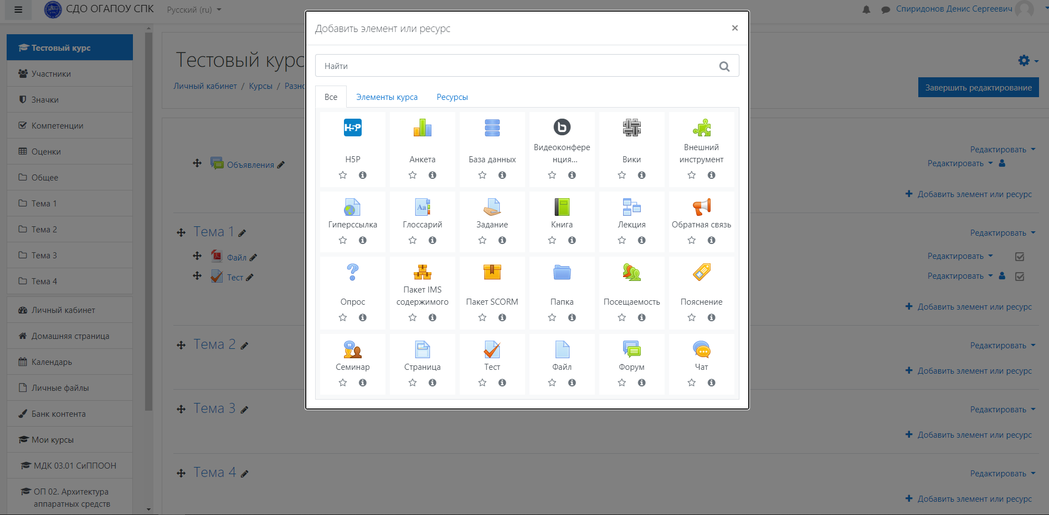
Рисунок 13. Выбор элемента
Далее следует ввести название, описание и, если это необходимо, прикрепите к заданию файлы, настройте сроки доступности задания для слушателей (рисунок 14)
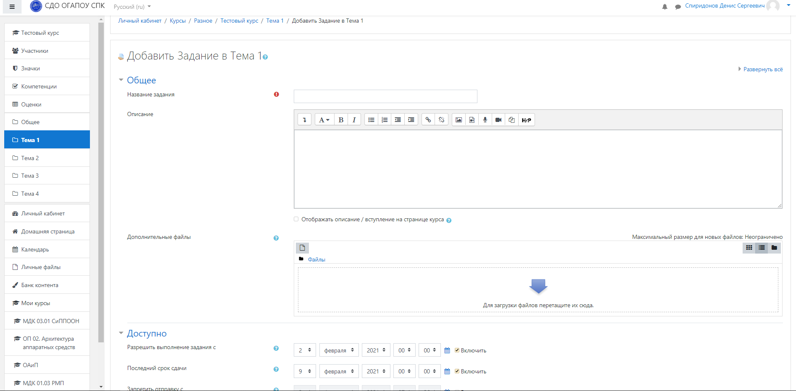
Рисунок 14. Настройка элемента «Задание»
Файлы, прикрепленные к заданию, могут содержать, например, шаблоны ответов, таблицы или формы, которые необходимо заполнить и т.д. Сроки выполнения задания (сдачи ответов) вы можете установить самостоятельно. Если снять все галочки ограничений, то задание будет доступно всегда.
Для преподавателя задание выглядит так:
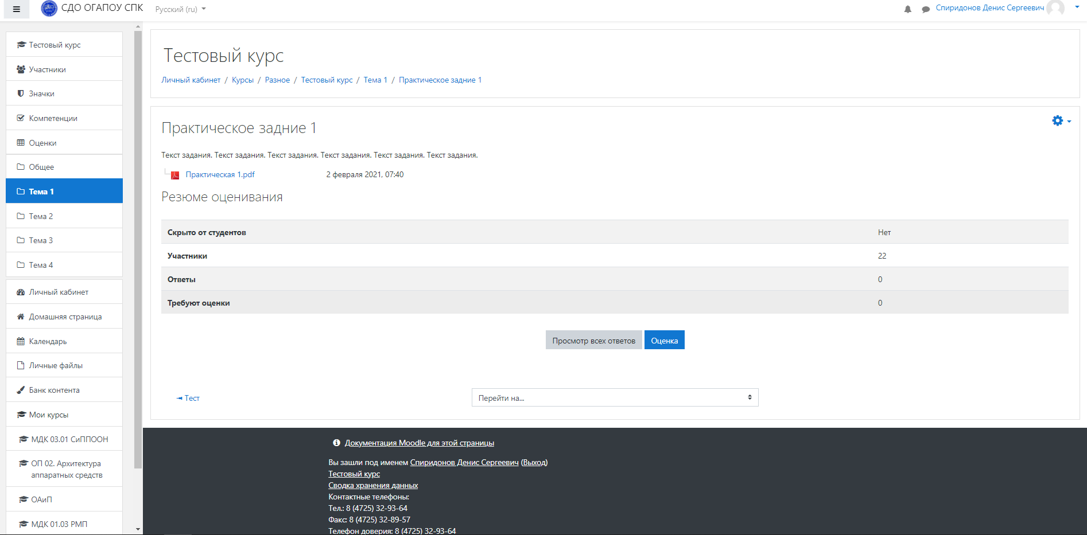
Рисунок 15. Просмотр преподавателем
По кнопке «Просмотр всех ответов» преподаватель может просмотреть все присланные ответы и перейти к оцениванию заданий. Кликнув на кнопку «Оценка», преподаватель переходит на страницу оценивания задания (рисунок 16).

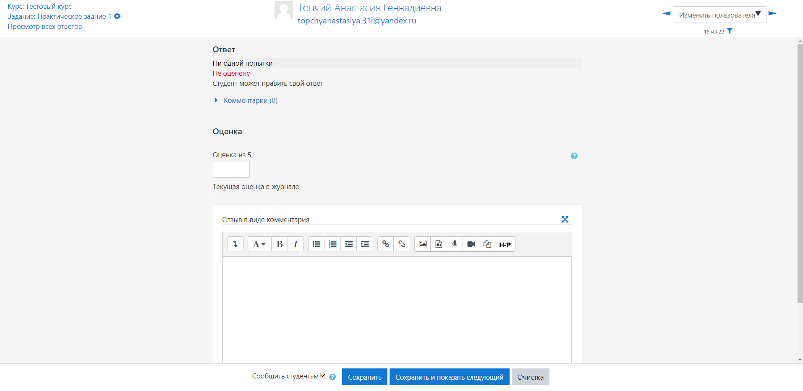
Рисунок 16. Страница оценивания

Создание теста
Для создания теста необходимо добавить ресурс «Тест» (рисунок 17).
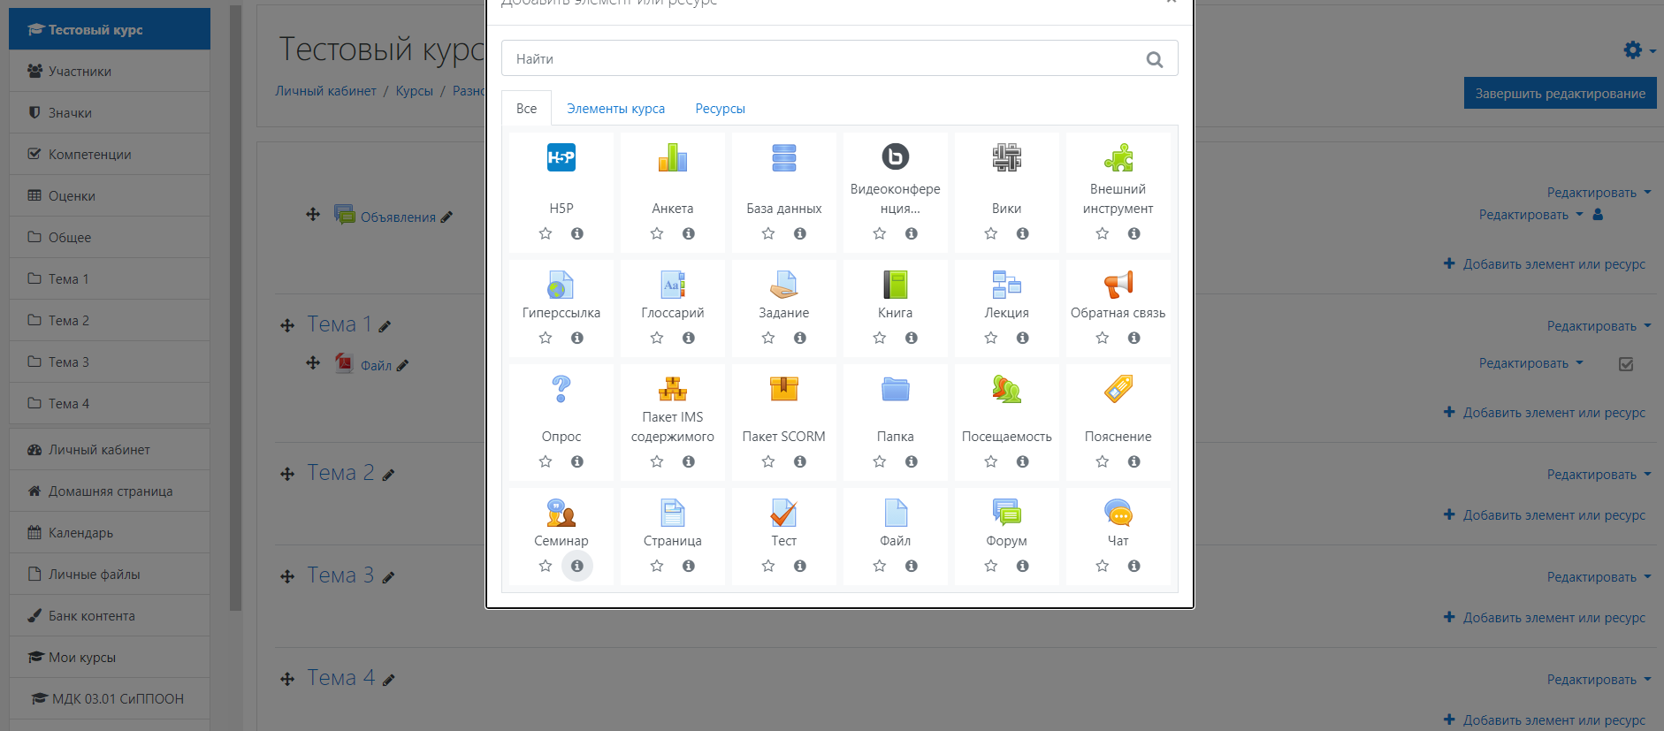
Рисунок 17. Добавление ресурса «Тест».
При первичной настройке теста необходимо ввести название, настроить количество попыток, метод оценивания (рисунок 18).
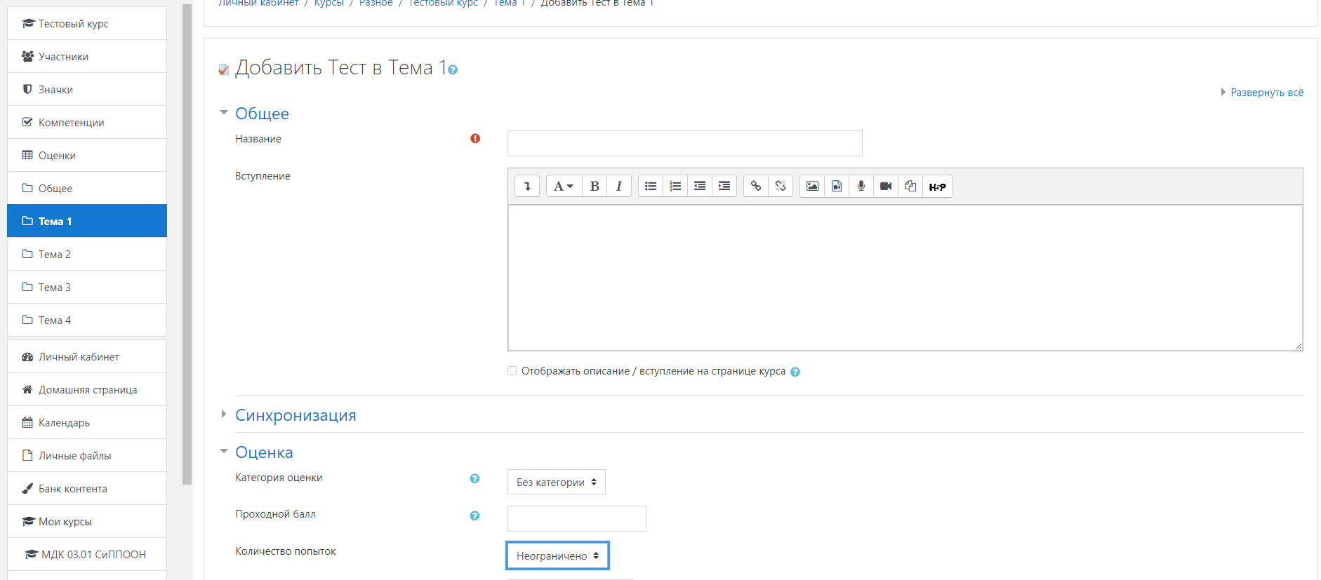
Рисунок 18. Настройка ресурса «Тест»
Для добавления вопросов в тест необходимо активировать кнопку «редактировать тест» (рисунок 19).
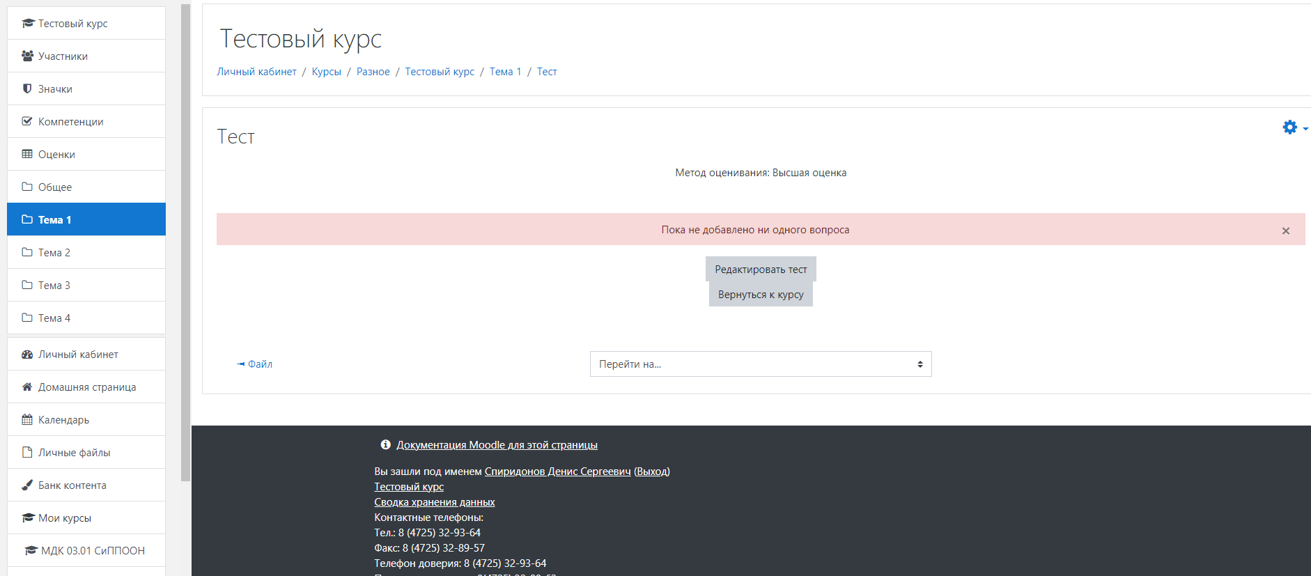
Рисунок 19. Станица ресурса «Тест».
На странице редактирования, непосредвенно можно добавлять вопросы теста, а также настроить максимальную оценку (рисунок 20).
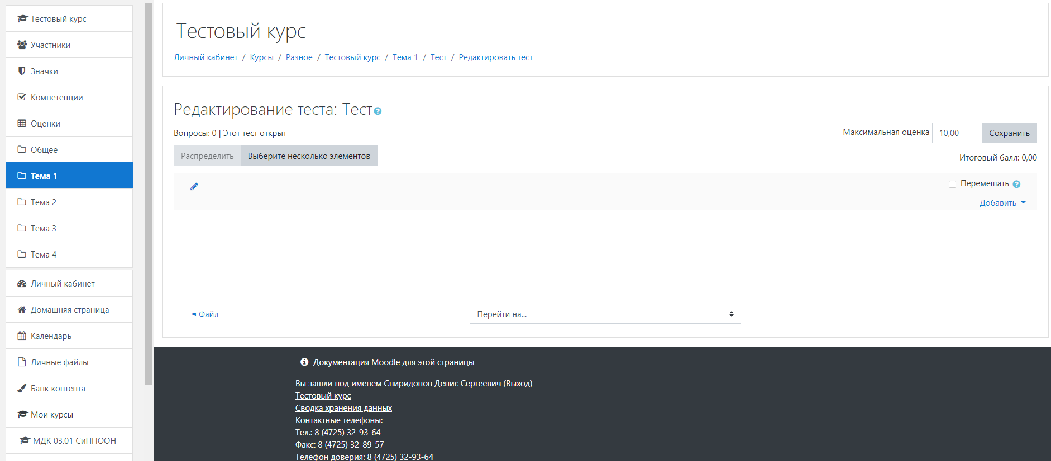
Добавление вопроса
Настройка оценки
Рисунок 20. Редактирование теста
При добавлении вопроса необходимо выбрать тип вопроса (рисунок 21).
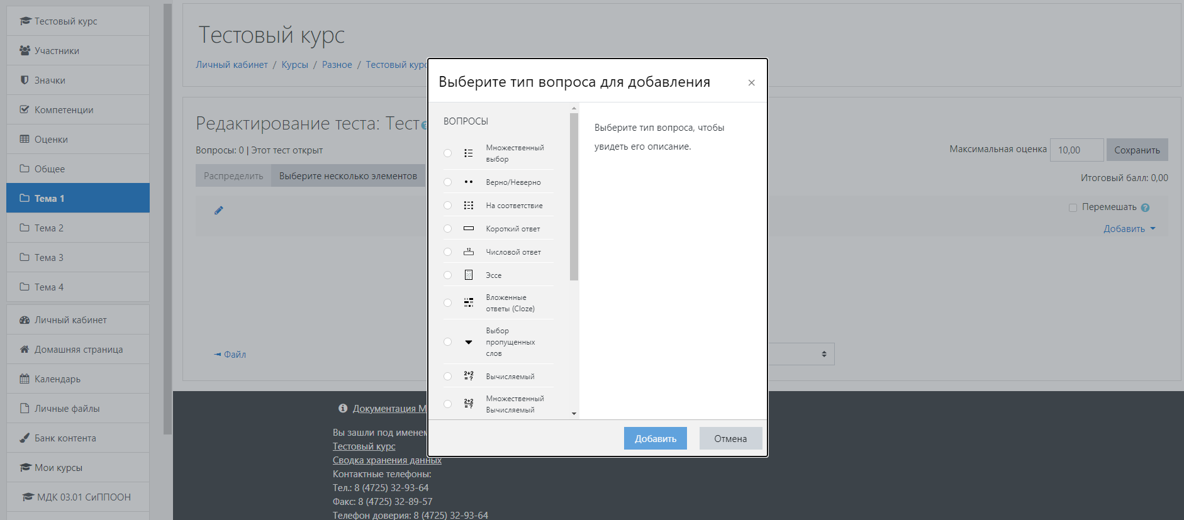
Рисунок 21. Выбор типа вопроса
При настройке вопроса типа «Множественный выбор» необходимо ввести название вопроса, текст вопроса, настроить количество верных ответов, ввести варианты ответов, выбрать верный (верные) ответ(ы) (рисунок 22, 23).
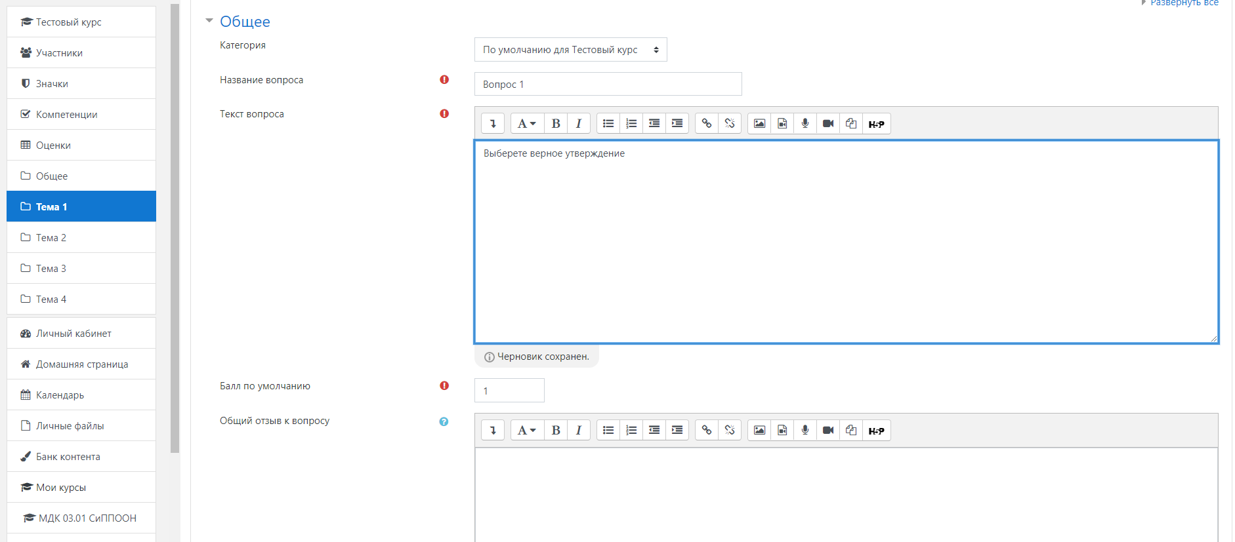
Рисунок 22. Настройка вопроса
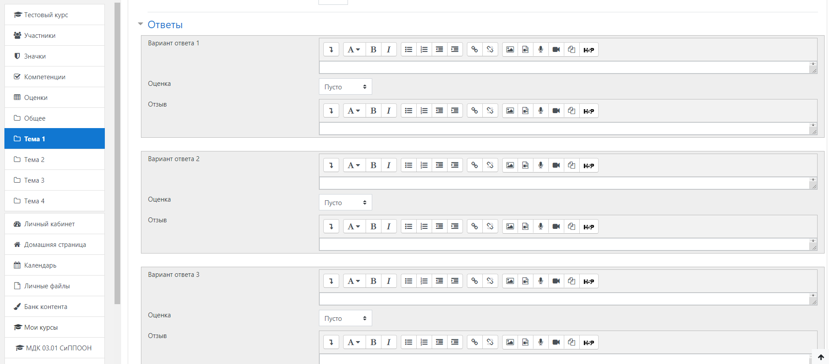
Рисунок 23. Настройка вопроса

Просмотр результатов теста
Для того чтобы посмотреть результаты теста студентов, необходимо зайти в тест (нажать на название) и выбрать в блоке «Настройки» далее «Результаты» или нажать на ссылку с количеством попыток (если уже кто-то из студентов прошел тест) над кнопкой «Начать просмотр теста» (рисунок 24).
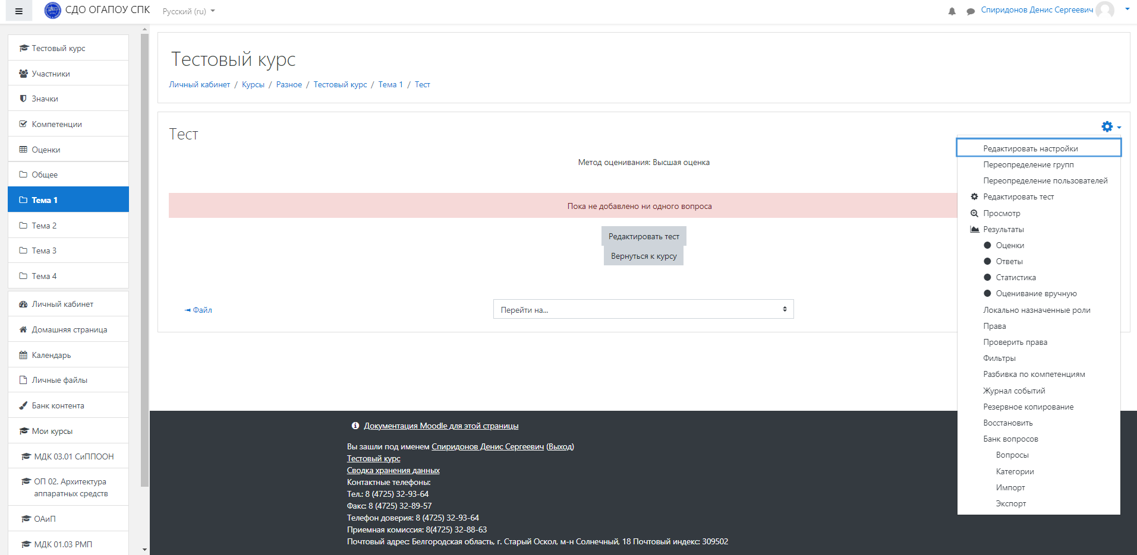
Рисунок 24. Просмотр результатов теста

Добавление участников
Для добавления участников необходимо в левой части страницы выбрать пункт с соответвующим названием (рисунок 25).
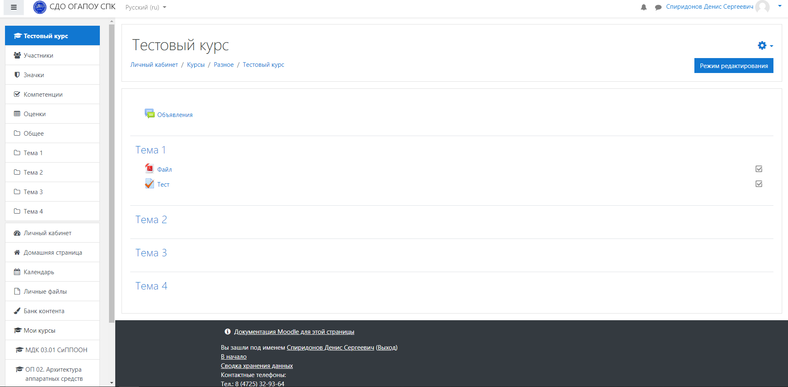
Рисунок 25. Добавление участников
На следующем шаге перейти по кнопке «Запись пользователей на курс» (рисунок 26).
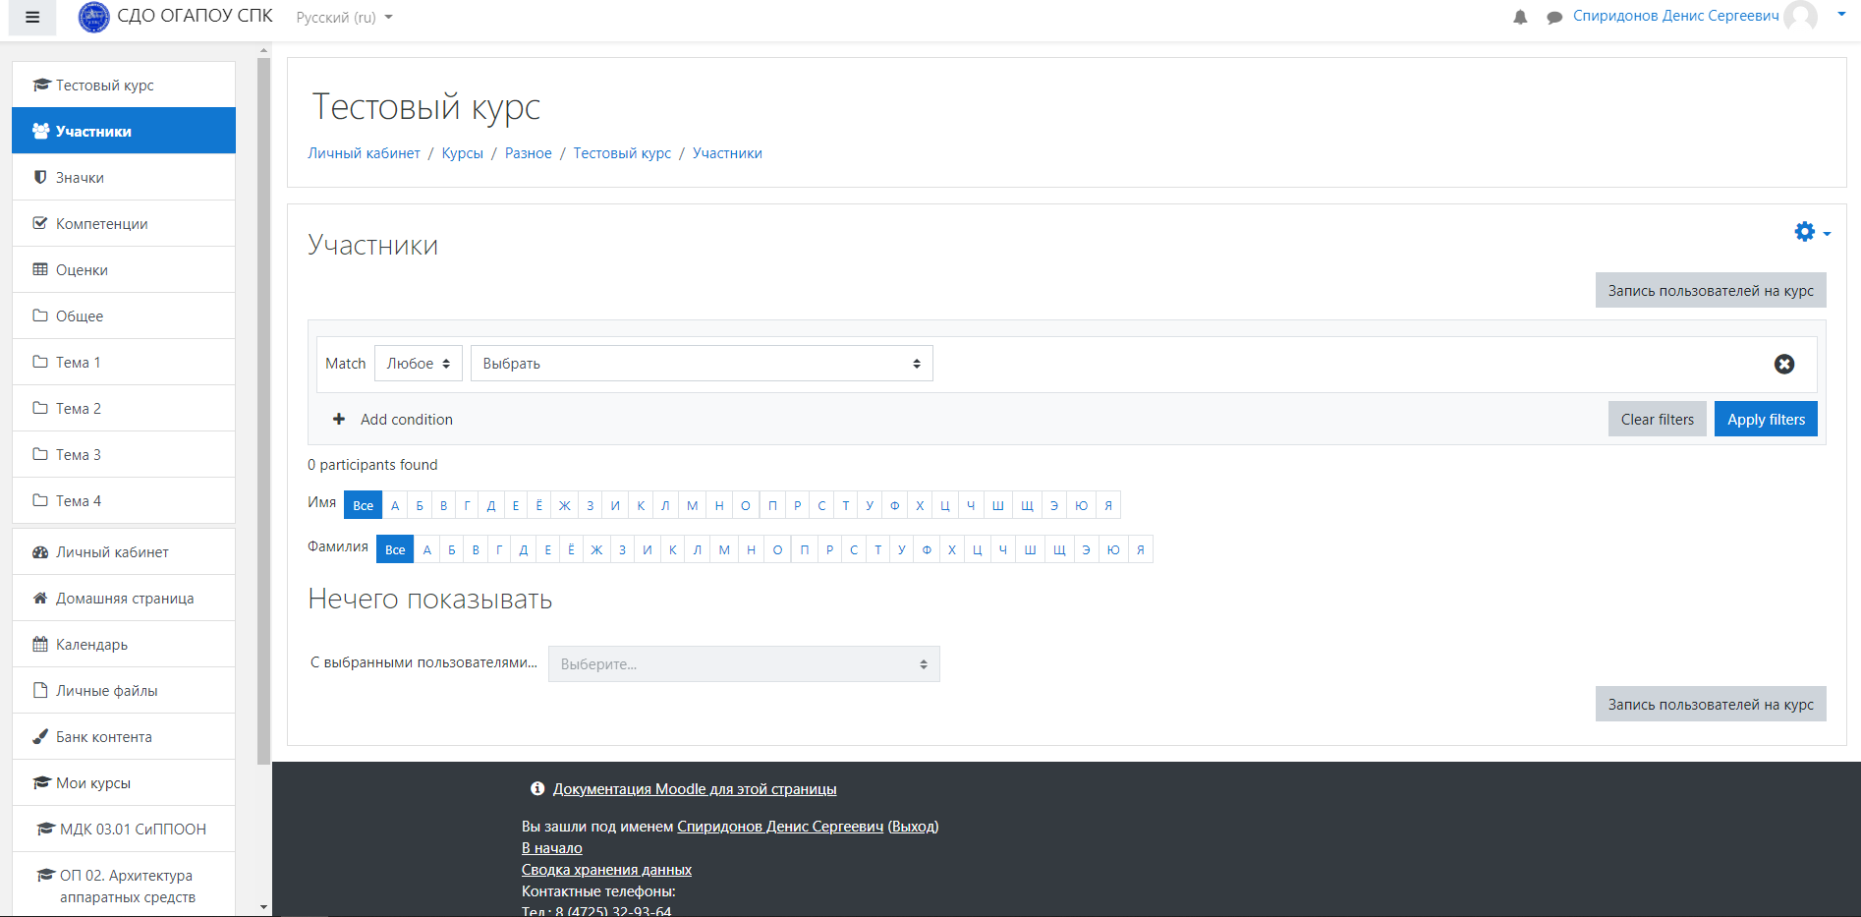
Рисунок 26. Страница участников
В окне добавления пользователей можно добавить как отдельного участника, так и группу студентов, назначив роль на курсе (рисунок 27).
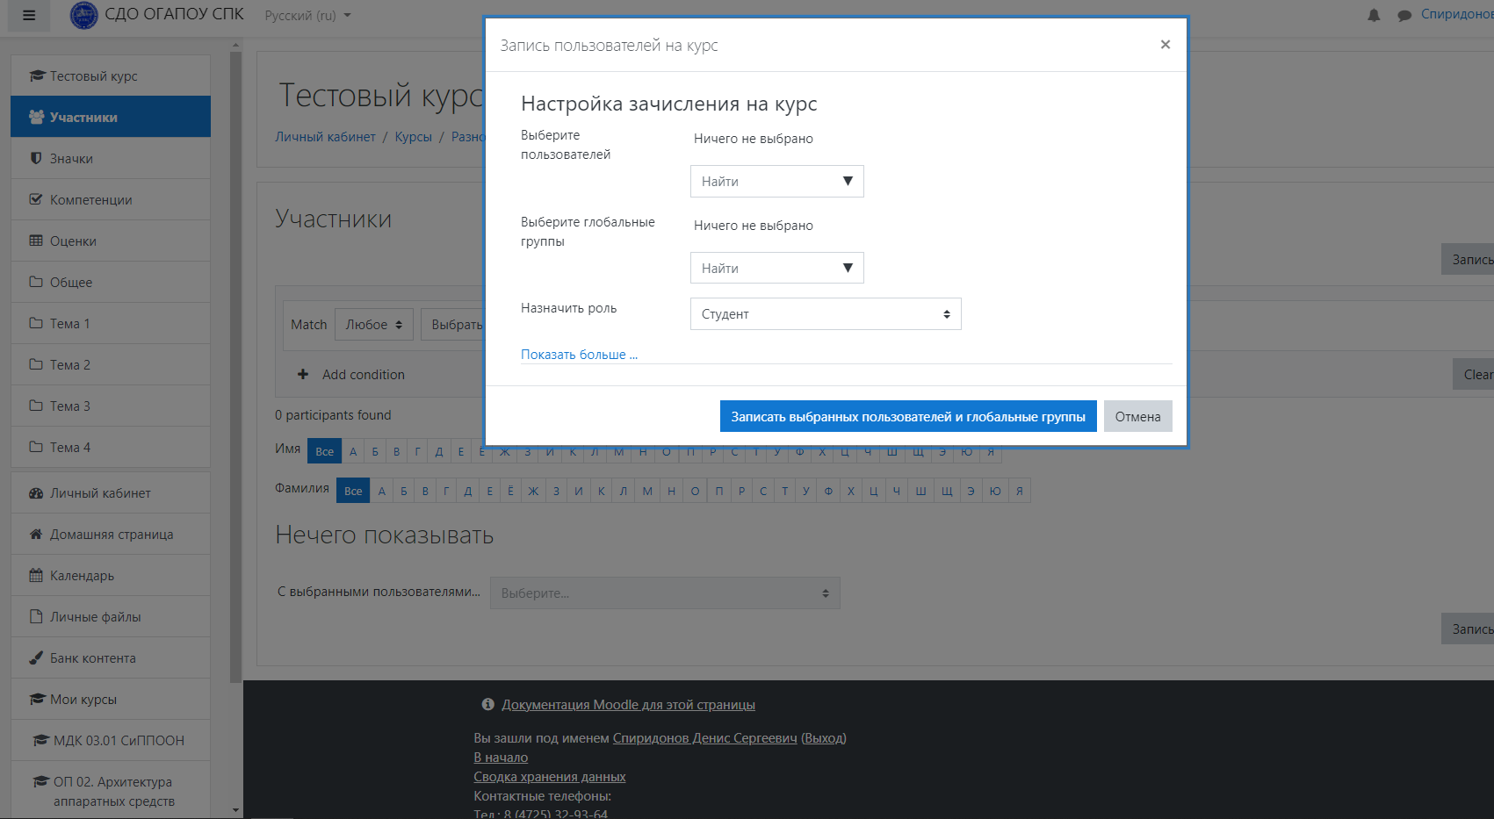
Добавление
группы
студентов
Добавление
отдельного
пользователя
Рисунок 27. Запись пользователей на курс

Журнал оценок
Для просмотра журнала оценок необходимо в левой части страницы выбрать пункт с соответвующим названием (рисунок 28).
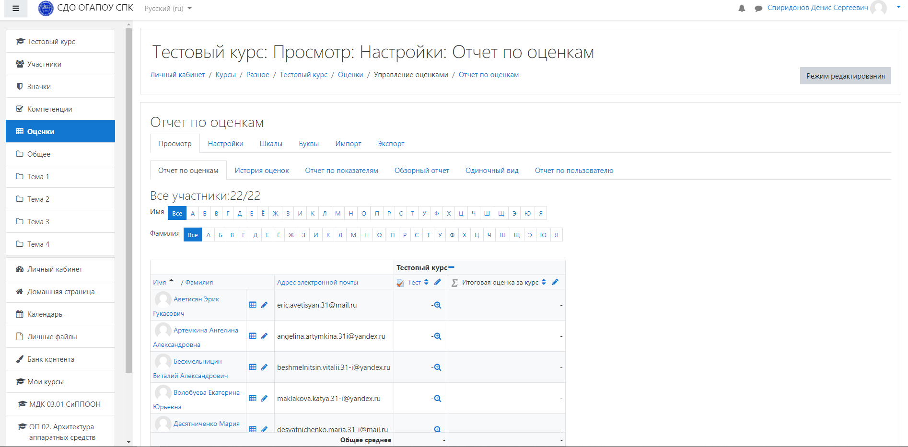
Рисунок 28. Оценки

